Тема урока: Е. Пермяк “Самое страшное”.
Цель урока: формирование представлений младших школьников о специфике творчества Е. Пермяка на основе стилистического анализа рассказа «Самое страшное».
Планируемые результаты.
Личностные результаты:
- эмоциональное восприятие художественного произведения и поступков литературных героев;
- эстетическое восприятие художественного произведения;
- способность к самооценке своей деятельности.
Метапредметные результаты:
- развитие устной речи, речевого слуха учащихся, речевого самоконтроля;
- ориентироваться на странице учебника;
- давать устный развёрнутый ответ.
Предметные результаты:
- объяснять название произведения и по названию прогнозировать его содержание;
- описывать характер героев;
- определять главную мысль текста и соотносить ее с содержанием произведения;
- осмысленно, правильно читать вслух с соблюдением правильной интонации, темпа речи, пауз.
Личностноформирующая направленность урока:
- ориентация в нравственном содержании и смысле поступков как собственных, так и окружающих людей (на основе прочитанного произведения)
Задачи урока:
- способствовать полноценному восприятию произведения;
- развивать систему читательских умений.
Вид урока: чтение и анализ художественного произведения.
Учебно-методический комплекс.
Источники информации:
- рабочая программа дисциплины «Литературное чтение» (УМК «Перспектива»);
- учебник «Литературное чтение», 1 кл. Ч. 2., Л.Ф. Климанова, В.Г. Горецкий, Л.А. Виноградская;
Оборудование:
- компьютер;
- мультимедийный проектор;
- интерактивная доска.
Дидактическое сопровождение:
- проблемные вопросы;
- раздаточный материал (карточки с измененной концовкой произведения, пословицы).

Сценарий урока
Приветствует учащихся, эмоционально настраивает на урок, проверяет готовность к уроку:
- Придумано кем-то
Просто и мудро
При встрече здороваться:
«Доброе утро!»
Доброе утро солнцу и птицам,
Доброе утро улыбчивым лицам.
Проверка готовности к уроку
Этап 1.
Работа с текстом до чтения
- Сегодня на уроке мы с вами познакомимся с одним очень известным писателем. Его зовут Евгений Пермяк. Перед вами на доске его портрет.
- Скажите, что вам известно об этом писателе?
- (вывешиваю портрет писателя и фамилию). Е. Пермяк родился 31.10.1902г. в городе Пермь. Этот город сыграл большую роль в его творческой биографии: недаром писатель своей настоящей фамилии Виссов - предпочел псевдоним Пермяк. Жизнь Е. Пермяка была непростой, нелегкой.
Его отец умер от чахотки, когда сыну было всего лишь 3 года. Матери было очень нелегко воспитывать сына, поэтому большая часть его детских и юношеских лет прошла в обществе бабушки, деда и тётки, окруживших мальчика теплотой, заботой и вниманием. Е.А. Пермяк написал для детей сотни рассказов и сказок. Скончался писатель 17 августа 1982 года, похоронен в Москве. Может быть потому, что очень сложный период был в жизни писателя, он написал рассказ, который так и называется «Самое страшное». (Открываю название)

- Ребята, подумайте, пожалуйста, и предположите о чем может идти речь в рассказе с таким названием?
- А поможет нам не забыть ваши предположения «Дерево предсказаний» (Записываю предположения – гипотезы + имена детей, которые их высказали)
- После чтения мы проверим наши предположения.
- Совпадут ли они с замыслом автора?
- Чье мнение окажется ближе?
- Итак, обратимся к тексту.
Коллективное обсуждение, ответы на вопросы учителя.

Работа в группах.
1 группа. Предугадывает содержание рассказа по его названию.
2 группа. Предугадывает содержание рассказа по группе ключевых слов: сильный, боялись, гордился, отвернулись, самое страшное.
3 группа. Предугадывает содержание рассказа по иллюстрации

Этап 2
Работа с текстом во время чтения
Учитель читает рассказ с остановками.
Вова рос крепким и сильным мальчиком. Все боялись его. Да и как не бояться такого!
- О ком идет речь в рассказе? (Вывешиваю карточку)
- Каким рос мальчик Вова? Прочитайте.
- Почему его все боялись, ведь он рос крепким, сильным, а это хорошие положительные качества.
- А хотели бы вы иметь такого друга? Почему?
- Давайте попробуем предположить дальнейшее развитие сюжета.
- Ну что же читаем дальше.
Товарищей он бил. В девочек из рогатки стрелял. Взрослым рожи строил. Собаке Пушку на хвост наступал. Коту Мурзею усы выдёргивал. Колючего ёжика под шкаф загонял. Даже своей бабушке грубил.
- Итак, почему же Вову все боялись?
- Кого же обидел Вова? Как?
Никого не боялся Вова. Ничего ему страшно не было. И этим он очень гордился. Гордился, да недолго…
- Как вы думаете, чем гордился Вова? (Что он никого не боится, ничего ему не страшно).
- Ребята, ведь гордиться тем, что смел, отважен, ничего не боится – неплохо.
- А о чем не задумывался Вова, совершая свои поступки?
- Давайте обратимся к дереву предсказаний.
- Какие из ваших предположений уже не подтвердились? Давайте их уберем.
- А смог ли кто-нибудь до чтения предположить, о чем пойдет речь в рассказе?
- О чем же идет речь в рассказе? (О жизни мальчика) – Дорисовываю ветку.
- Раз Вова никого не боялся, был сильным, ничего ему страшно не было, может он в жизни стать героем, олимпийским чемпионом? (Дорисовываю ветки)
- Как думаете, какие события могут произойти дальше? (Дорисовываю ветки)
- К чему может привести такое поведение? (Дорисовываю ветки)
- Читаем дальше.
Настал такой день, когда мальчики не захотели с ним играть. Оставили его — и всё. Он к девочкам побежал. Но и девочки, даже самые добрые, тоже от него отвернулись.
Кинулся тогда Вова к Пушку, а тот на улицу убежал. Хотел Вова с котом Мурзеем поиграть, а кот на шкаф забрался и недобрыми зелёными глазами на мальчика смотрит. Сердится.
Решил Вова из-под шкафа ёжика выманить. Куда там! Ёжик давно в другой дом жить перебрался.
Подошёл было Вова к бабушке. Обиженная бабушка даже глаз не подняла на внука. Сидит старенькая в уголке, чулок вяжет да слезинки утирает.
- Ожидали вы такое развитие событий?
- Почему от него все отвернулись? (Он был злой, драчун, жестокий, грубый).
Наступило самое страшное из самого страшного, какое только бывает на свете:
- Как вы думаете, что же это самое страшное?
Вова остался один.
Один-одинёшенек!
- Ожидали вы такого конца? Почему?
- Давайте обратимся к дереву предсказаний.
- Кто же оказался ближе всех к этому предположению?
- Почему вы думали именно так?
- Действительно ли одиночество является самым страшным в жизни?
- Какова главная мысль рассказа? (Самое страшное – Одиночество)
- А вот лично для вас одиночество является самым страшным? Почему?
Слушают, воспринимают рассказ, отвечают на вопросы.
Этап 3
Работа с текстом после чтения
- Давайте еще раз прочитаем этот рассказ цепочкой и подумаем, что нам хотел сказать автор? Какова главная мысль рассказа?
Учитель слушает чтение рассказа детьми.

- Почему автор так подробно описывает реакцию окружающих на поступки Вовы?
- Изменился бы смысл произведения, если бы автор просто написал, что от Вовы все отвернулись и он остался один? Как изменился?
- А нам было бы интересно читать такое произведение?
- Как вы думаете, что испытал Вова в конце произведения, когда стался один? Почему?
- Найдите строчки, в которых заключается главный смысл этого произведения.
- Ребята, давайте проведем небольшой эксперимент. Прочитайте ту концовку произведения, которая представлена у вас в учебниках.
- А теперь давайте представим, что автор бы закончил произведение по-другому, так, как написано у вас на листочках: «Наступило самое страшное: Вова остался один».
- Что изменилось бы в произведении, если бы автор закончил его именно так?
- Что хотел нам показать автор, используя концовку, которая у вас в учебнике?
Планирование собственной деятельности
Читают рассказ
Отвечают на вопросы учителя
Обобщение
- А сейчас я попрошу вас поработать в парах: положите перед собой лист с пословицами. Прочитайте их. Обсудите с соседом, какая пословица больше всего подходит к прочитанному рассказу. Объясните свое мнение.

У страха глаза велики.
Одному жить – сердцу холодно.
Делая зло, на добро не надейся.

Работа в парах.
Подведение итогов урока
- Ребята, наш урок подходит к концу.
- Что вас больше всего заинтересовало на уроке?
- Что нового вы узнали? Чему научились?
Отвечают на вопросы учителя. Оценивают свою деятельность на уроке.
Домашнее задание
Дома прочитайте рассказ родителям. Запишите советы Вове, которые вы придумаете вместе с родителями. Записать 3 новые пословицы о дружбе.

Записывают домашнее задание

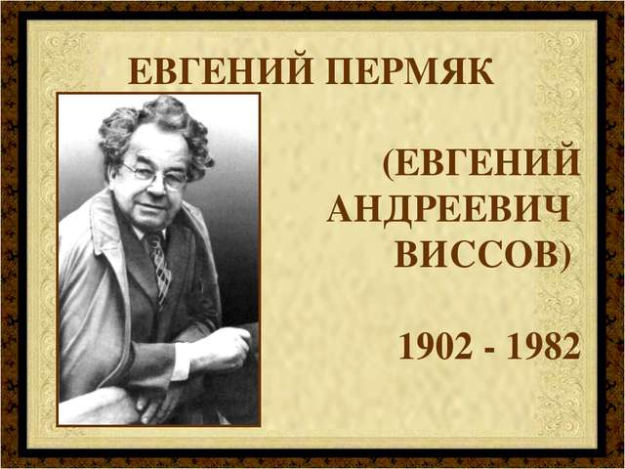
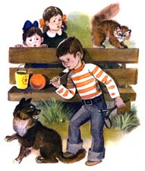

Вова рос крепким и сильным мальчиком. Все боялись его. Да и как не бояться такого! Товарищей он бил. В девочек из рогатки стрелял. Взрослым рожи строил. Собаке Пушку на хвост наступал. Коту Мурзею усы выдёргивал. Колючего ёжика под шкаф загонял. Даже своей бабушке грубил.
Никого не боялся Вова. Ничего ему страшно не было. И этим он очень гордился. Гордился, да недолго.
Настал такой день, когда мальчики не захотели с ним играть. Оставили его — и всё. Он к девочкам побежал. Но и девочки, даже самые добрые, тоже от него отвернулись.
Кинулся тогда Вова к Пушку, а тот на улицу убежал. Хотел Вова с котом Мурзеем поиграть, а кот на шкаф забрался и недобрыми зелёными глазами на мальчика смотрит. Сердится.
Решил Вова из-под шкафа ёжика выманить. Куда там! Ёжик давно в другой дом жить перебрался.
Подошёл было Вова к бабушке. Обиженная бабушка даже глаз не подняла на внука. Сидит старенькая в уголке, чулок вяжет да слезинки утирает.
Наступило самое страшное из самого страшного, какое только бывает на свете: Вова остался один.
Один-одинёшенек!

